STOWARZYSZENIE „U ŹRÓDŁA” oraz

OŚRODEK ROZWOJU OSOBISTEGO I DUCHOWEGO „TU I TERAZ”

W NOWYM KAWKOWIE
www.tuiteraz.eu www.u-zrodla.pl

zapraszają 22-28 czerwca 2014 na tygodniowy warsztat

„MEDYTACJE OSHO
JAK WPROWADZAĆ MEDYTACJE DO
ŻYCIA CODZIENNEGO, PRACY
I RELACJI INTYMNYCH”

PROWADZI: NORBERT KULESZA

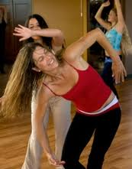

„... twój umysł jest wypełniony myślami, błądzi od przeszłości do przyszłości, nigdy nie ma go tu-i-teraz. A medytacja musi być tu-i-teraz. Techniki służą temu, aby odciąć cię od wspomnień z przeszłości, od marzeń o przyszłości i osadzić w TYM momencie, tak jakby istniał tylko TEN moment”. [Osho]
Ponad 20-letnie doświadczenie w pracy podczas warsztatów medytacji Osho i rozmowy z jego uczestnikami skłoniły nas do zaproponowania nowego programu zajęć.
Zwykle efekt warsztatu (oczyszczenie, uważność, przypływ energii) trwa 3-4 tygodnie i aby ten efekt podtrzymać, potrzebna jest regularna, codzienna praktyka medytacji. Niestety, powarsztatowa proza życia powoduje, że wracamy do starych nawyków, a medytować codziennie nam się po prostu nie udaje: brak czasu, brak wewnętrznej dyscypliny, brak przestrzeni lub zwykłe słodkie lenistwo.
Postępy w praktyce medytacji wymagają regularności, codziennej dyscypliny.
Większość medytacji Osho trwa godzinę, wymaga podkładu muzycznego, przestrzeni do ich praktykowania. Nie każdy ma taką wewnętrzną dyscyplinę; nie każdy ma wolny czas; nie każdy ma też możliwość, żeby zamknąć się samotnie w przestrzeni pokoju, włączyć magnetofon i przez godzinę rano i godzinę wieczorem oddać się klasycznej medytacji Osho.
Stąd wprowadzamy nowy program warsztatowy: jak ulepszyć swoje codzienne życie, niekoniecznie medytując w rogu pokoju przez 2 godziny dziennie, ale wprowadzając medytacyjną jakość do codziennych czynności i sytuacji.
Podczas warsztatu będziemy poznawać klasyczne techniki medytacji Osho, ale główny nacisk położymy na inne - krótsze praktyki, które pozwolą nam lepiej funkcjonować na co dzień i nie wymagają odcięcia się od świata na godzinę rano i na godzinę wieczorem.
Podczas warsztatu nauczysz się: jak medytować w pracy, podczas rozmowy z szefem lub podwładnym; jak radzić sobie ze stresem w pracy; jak medytować podczas siedzenia przy biurku, itd. Jak medytować w sklepie spożywczym, w kinie, na stadionie piłkarskim, podczas jazdy autobusem, podczas śniadania lub porannej kąpieli. Jak medytować w intymnej relacji z partnerem, jak tę relację pogłębiać.
Osho mówił: "Medytacja trwa albo 24 godziny na dobę, albo nie ma jej w ogóle". Krishnamurti dodawał: "Co z tego, że usiądziesz na godzinę dziennie w pozycji lotosu, jeśli na pozostałe 23 godziny zamieniasz się w rzeźnika, dosłownie lub w przenośni".
Warsztat mógłby nosić nazwę: "Medytacja 24 godziny na dobę", gdyż chcemy, aby Twoje codzienne życie nabrało medytacyjnej, uważnej jakości, nawet jeśli nie możesz poświęcać klasycznym technikom medytacji godziny dziennie rano i godziny dziennie wieczorem. Chcemy, aby medytacja w Twoim życiu trwała przez 24 godziny na dobę. Zadanie wydaje się niełatwe, ale warto spróbować! Zapraszamy.

Podczas tygodniowych zajęć zostaną zaprezentowane najpopularniejsze techniki medytacji Osho – Dynamiczna, Kundalini, Dźwieki Czakr, Nadabrahma, Nataraj, No-Dimensions, Vipassana, Sekret Złotego Kwiatu, Gourishankar i wiele innych.
Wieczorami będą odbywały się spotkania i dyskusje służące dzieleniu się doświadczeniami. Dodatkowo codziennie pokazywane będą filmy z wykładami Osho, filmy o Ośrodku w Punie oraz z prezentacją poszczególnych technik medytacyjnych.

PLAN DNIA:
Zajęcia odbywają się w godzinach 8-22 (z przerwami na posiłki i 3-godzinną przerwą w środku dnia na relaks).
Warsztat składa się z czterech ściśle powiązanych ze sobą "bloków":
1. Blok poranny, ENERGIA, godz. 8-10
Medytacje dynamiczne Osho - metody przebudzania i harmonizowania własnej energii.
2. Blok przedpołudniowy, ZMYSŁY, godz. 10-12
Medytacje Osho - uwrażliwianie zmysłów, rozwijanie świadomości sensorycznej, ruch i praca z ciałem.
Godz. 12-15
3-godzinny czas wolny - np. na relaks, spacer .
3. Blok popołudniowy, ŚWIADOMOŚĆ, godz. 15-20
Rozwijanie uważnej, medytacyjnej świadomości, metody transformacji energii z poziomu dyskursywnego (energia umysłu) na poziom zmysłowy/cielesny (energia serca)
4. Blok wieczorny, RELAKS , godz. 20-22
Techniki relaksacyjne (wygaszające) Osho, medytacje w lesie, projekcje filmów o medytacji Osho i Ośrodku w Punie.

OSHO (RAJNEESH)
Jeden z najbardziej znanych i prowokujących mistyków XX wieku. Urodził się w 1931 w Indiach, ukończył filozofię na Uniwersytecie w Jabalpur i tam też prowadził wykłady. Od 1966 podróżował po Indiach nauczając tysiące ludzi medytacji. Nie propagował żadnego systemu opartego na wierze, nauczał jedynie technik medytacji. Nie był ani idealistycznym filozofem, ani religijnym prorokiem. Był za to znakomitym mówcą, erudytą łączącym wschodnią tradycję mistyczną z zachodnią psychoterapią. Za pomocą prostego języka wprowadzał słuchaczy w świat jogi, tantryzmu, zen, taoizmu i sufizmu, wydobywając z nich esencję prawdziwej religijności.
Często posługiwał się ironią, dowcipem, prowokacją – jak np. głosi napis przed wejściem do sali, gdzie odbywały się wykłady Osho- „Zostawcie tu buty i umysły”.
W latach 70-tych XX założył w Punie w Indiach wspólnotę – ośrodek, który szybko stał się słynny jako światowe centrum rozwoju i terapii łączące wschodnie techniki medytacji ze współczesną psychoterapią (joga, tai-chi, psychodrama, zen, bioenergetyka – łącznie 40 grup tematycznych). Nauczał tam także własnych, oryginalnych metod medytacyjnych o charakterze dynamicznym. Zmarł w 1990. Wydano kilkadziesiąt książek, będących zapisem wykładów Osho i jego komentarzy do tekstów różnych tradycji religijnych.

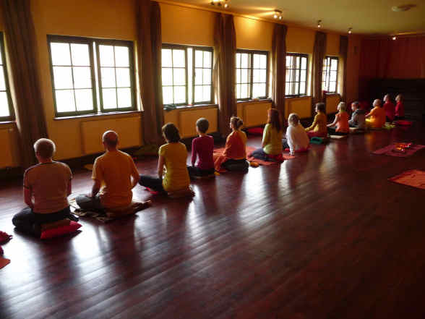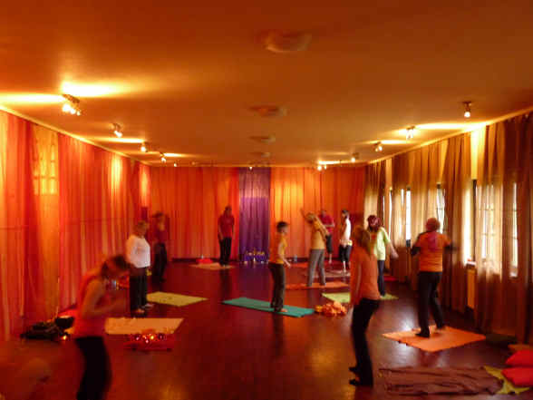

MEDYTACJE DYNAMICZNE
Osho twierdził, że współczesnemu człowiekowi bardzo trudno jest po prostu siedzieć i medytować. Tak więc, musi zdobyć się na coś więcej niż powtarzanie technik wymyślonych 2 tys. lat temu, kiedy to ludzie byli znacznie bardziej prości, a siedzenie było czymś naturalnym. Jak mówił Osho:
„W czasach Buddy, dynamiczne metody medytacji nie były potrzebne. Ludzie wtedy byli bardziej prości, autentyczni. Żyli prawdziwszym życiem. Teraz żyją życiem stłumionym, życiem nieprawdziwym. Śmieją się wtedy, gdy nie mają na to ochoty, okazują współczucie wtedy, gdy są - tak naprawdę - wściekli. Ludzie są fałszywi. Całe ich życie to kłamstwo, to fałsz. Ludzie wcale nie żyją - oni grają. To, czego doświadczają, gromadzą w swoich umysłach, ładują to do swoich mózgów. Tak więc dla nich: usiąść i siedzieć - nie zadziała. W chwili gdy usiądziesz w ciszy, zobaczysz tysiące rzeczy wirujących w umyśle, nie będzie możliwe się wyciszyć. Tak więc najpierw wyrzuć z siebie te rzeczy, abyś mógł w sposób naturalny przybyć do przystani spokoju. Prawdziwa medytacja przydarza się tylko wtedy, gdy jesteś całkowicie odprężony”.
Osho zaproponował, aby poprzez medytacje dynamiczne najpierw wyrzucić z siebie towarzyszące nam napięcia i dopiero w ten sposób stworzyć przestrzeń dla ciszy. Zaproponował techniki wykorzystujące dynamikę ruchu oraz katharsis jako metodę na uwolnienie napięcia – medytację dynamiczną, medytację kundalini oraz wiele, wiele innych. Jak twierdził Osho:
„.....medytacja jako taka nie potrzebuje żadnej techniki! Ale techniki są potrzebne, aby usunąć przeszkody na drodze medytacji. Tak więc musisz to dokładnie zrozumieć: sama medytacja nie potrzebuje żadnych technik - jest uważnością, czujnością, zrozumieniem. Lecz na drodze do uważności napotykasz wiele przeszkód, które trzeba pokonać, a do tego potrzebne są techniki.
Tak więc zadaniem technik jest przygotowanie gruntu do medytacji. Techniki medytacją nie są. Jeśli chodzi o medytację, żadna technika nie jest potrzebna, lecz twój umysł będzie stwarzał tysiące problemów. Techniki są potrzebne do uciszenia, uspokojenia umysłu - do uczynienia umysłu wręcz nieobecnym. Wtedy medytacja przydarzy się sama, nie jest to kwestia techniki, nie musisz nic robić. Medytacja jest czymś naturalnym, ukrytym w tobie i czekającym na sposobność, aby się wydostać na zewnątrz - ku światłu, ku niebu. Lecz umysł otacza medytację ze wszystkich stron: wszystkie drzwi i okna są pozamykane. Techniki są potrzebne do otwarcia tych drzwi i okien... a wtedy, nagle pojawiają się całe przestworza, wszystkie gwiazdy, wschody i zachody słońca... Lecz techniki są potrzebne, aby otworzyć drzwi i okna, usunąć bielmo z twoich oczu.
A sama medytacja jest czymś naturalnym, twoim potencjałem. Medytacja to uważność. Medytacja to uważna świadomość, pojawiająca się bez wysiłku. Lecz twój umysł jest wypełniony myślami, błądzi od przeszłości do przyszłości, nigdy nie ma go tu-i-teraz. A medytacja musi być tu-i-teraz. Techniki służą temu, aby odciąć cię od wspomnień z przeszłości, od marzeń o przyszłości i osadzić w TYM momencie, tak jakby istniał tylko TEN moment.
Życie to skomplikowana sprawa. Składa się z dobrych i złych wieści.
Dobra wieść jest taka, że medytacja nie jest techniką.
Zła - że bez techniki nie dotrzesz do medytacji.

NORBERT KULESZA
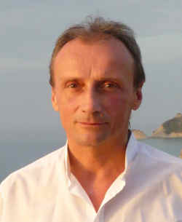
Uczeń Osho od 1988 roku, założyciel Fundacji Przyjaciół Osho. Instruktor medytacji Osho od 1993 roku, kończył kursy instruktażowe w ośrodkach Osho w Indii, Holandii i Niemczech. Studiował na wydziale profilaktyki społecznej Uniwersytetu Warszawskiego. Jest laureatem m.in: Nagrody Stowarzyszenia Literackiego w Łodzi (1992), Nagrody Wydawców The National Library of Poetry (USA, 1994), Nagrody Konfraternii Poetyckiej (1995). Jego wiersze były tłumaczone na język angielski, hiszpański, szwedzki, arabski i litewski. W 1995 roku został nominowany do tytułu Poety Roku przez International Society of Poets (USA). Wydał dwa tomiki poetyckie: Budda jest kobietą, Bogowie śpią na rusztowaniach

Organizator: Fundacja Przyjaciół Osho
Data: 22-28.VI.2014
Czas trwania: początek zajęć 22.VI (niedziela) godz. 16; zakończenie 28.VI (sobota)
godz. 16; ilość miejsc ograniczona, decyduje kolejność zgłoszeń!

Miejsce: Ośrodek Rozwoju Osobistego i Duchowego „Tu i Teraz”, Nowe
Kawkowo www.tuiteraz.eu
Cena: 700 zł + koszty zakwaterowania i wyżywienia
KONTAKT:
www.tuiteraz.eu, kawkowo@tuiteraz.eu
biuro: 0662759576, Jacek Towalski 0602219382, Maja Wołosiewicz - Towalska 0606994366,

Uwaga:
Konieczna wpłata zaliczki w wysokości 200 zł do 30 maja (z opisem ”wpłata za pobyt 22-28. VI.2014) na konto:
BANK PKO BP
92 1020 3541 0000 5502 0206 3410

